

Especificação de Enhancements

68748 - Erro ao abrir Aviso de Sinistro

Gerente de Projetos IBM: Mauro Leitão
Gerente de Projetos Generali: Isaura Rangel
ÍNDICE
1 Introdução 5
1.1 Objetivo da solicitação 5
1.2 Sistemas Impactados 5
1.3 Stakeholder Envolvidos 5
1.4 Anexos e Referências 5
2 Detalhamento Funcional 6
2.1 Requisitos Funcionais 6
2.2 Requisitos Não-Funcionais 6
2.3 Identificação de Interfaces 6
2.4 Diagramas 7
2.5 Casos de Uso 7
2.6 Modelo Lógico de Dados 7
3 Matriz de Rastreabilidade 8
4 Detalhamento Técnico 8
4.1 Modelo Físico de Dados 8
4.2 Componentes 9
4.2.1 Classe: fuGenericas.cls 9
Método: (Rs_Cbo_Fta_Maior) 9
• Estrutura dos arquivos 9
• Layouts 9
• Pontos de Atenção no Teste Unitário 9
4.2.2 ASP: Civ_Consulta_Segurados.asp 9
• Estrutura dos arquivos 9
• Layouts 9
• Pontos de Atenção no Teste Unitário 9
5 Premissas 10
6 Riscos 10
7 Fora de Escopo 10
8 Critérios de Aceite 10
9 Glossário 10
10 Data de Liberação para Homologação 10
11 Controle de Mudança do Template 11

Controle de Mudança
Versão | Data | Descrição | Responsável | Revisor
1.0 | 22/10/2015 | Criação do documento | Renan Chagas | Mauro Leitão

Introdução

Objetivo da solicitação

Sistemas Impactados
Sistema | Tipo do Impacto (*)
Sinistro | Desenvolvimento / Teste
(*) Os tipos de impactos previstos são: (Desenvolvimento / Teste), (Teste), (Suporte)

Stakeholder Envolvidos
Aprovador | Área

Anexos e Referências

Nome do Documento | Local de Armazenamento | Fonte de Origem | Tipo do Documento
Chamado 68748 | 0800net | Generali | Chamado
RCA-68748-Erro-ao-abrir-aviso-de-sinistro-Vida-v1.0 | RTC / TFS | IBM | RCA

Detalhamento Funcional

Requisitos Funcionais
Será necessário alterar a .dll TKGSGerSnsSGS e o arquivo .asp Civ_Consulta_Segurados referente ao módulo de Sinistro com o intuito de impedir que as apólices referente ao ramo de vida que ainda não foram emitidas possam aparecer na listagem do sistema para criação de um aviso.

Este procedimento é necessário visto que posteriormente ao tentar encerrar um aviso ou realizar um reajuste de reserva, o sistema possui validações que impedem o usuário de prosseguir com estas atividades.

Além disso será necessário a criação de um script SQL para correção do legado que até o momento da criação deste documento era contabilizado em: 8238 casos.

Requisitos Não-Funcionais
N/A

Identificação de Interfaces

Tela onde é realizado um novo aviso do ramo de vida

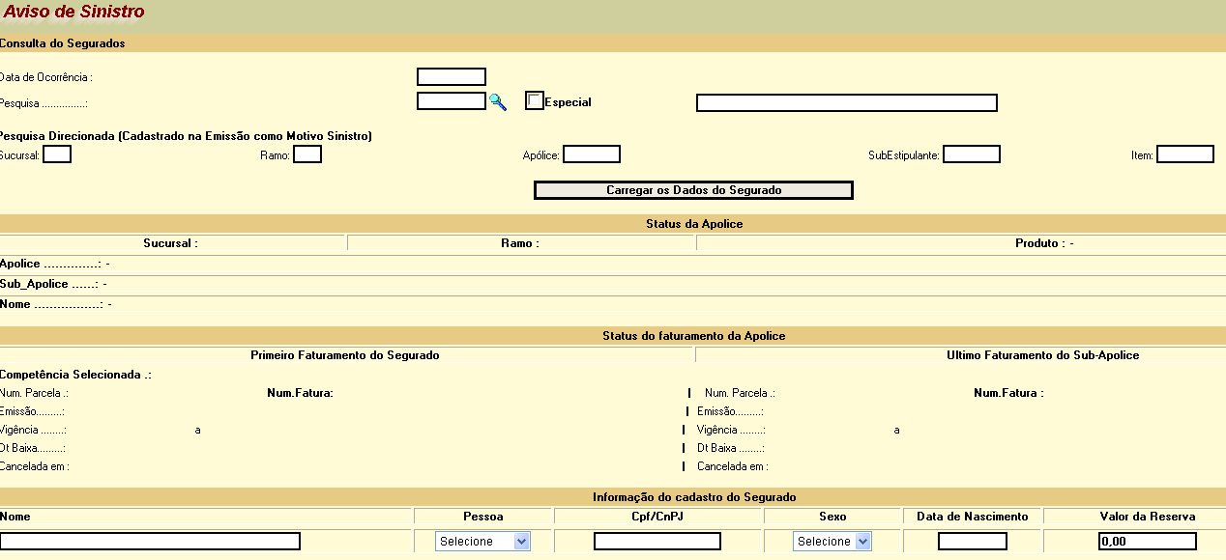

Ao clicar na função: “Carregar dados do Segurado“, o sistema irá validar se a apólice já foi emitida no módulo de emissão, e em caso negativo informar ao usuário o motivo de não ser possível criar um aviso para o mesmo.

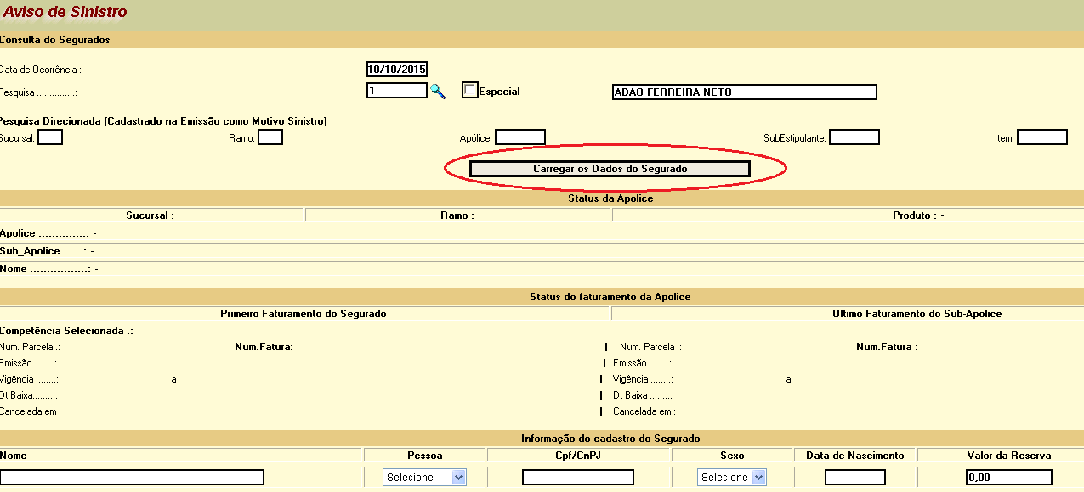

Diagramas

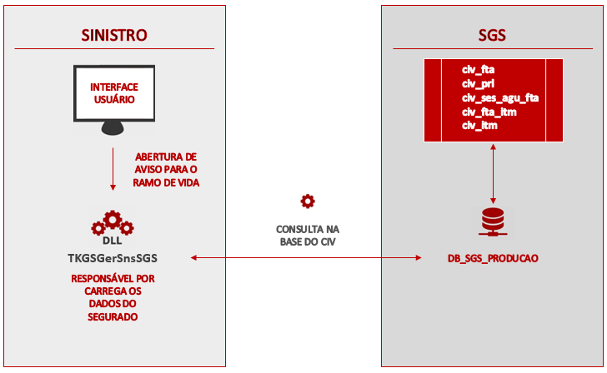

Casos de Uso
N/A

Modelo Lógico de Dados
N/A

Matriz de Rastreabilidade

A Matriz de Rastreabilidade está detalhada no documento citado no item 1.4 deste documento

Detalhamento Técnico

Alterar a classe: fuGenericas.cls, referente a .dll: TKGSGerSnsSGS, onde na função: Rs_Cbo_Fta_Maior, a mesma recebe os dados da apólice digitada pelo usuário na tela de abertura de aviso de vida e procura no bando de dados: db_sgs_producao pelas informações a fim de popular a interface no módulo de Sinistro.

Este método será alterado para que seja adicionado uma nova restrição no que diz respeito a emissão da apólice.

Se a mesma ainda não tiver sido emitida, será gerado um aviso para o usuário o informando do mesmo e que a ação não poderá ser completada até a emissão ser realizada.

Além disso será alterado a página .asp: Civ_Consulta_Segurados.asp, para que o usuário seja informado sobre o motivo da não realização do aviso.

Modelo Físico de Dados
N/A

Componentes

Classe: fuGenericas.cls

Método: (Rs_Cbo_Fta_Maior)

Estrutura dos arquivos
$/SNS/Main/Windows/src/DLL/TKGSGerSnsSGS/fuGenericas.cls

Layouts
N/A

Pontos de Atenção no Teste Unitário
Confirmar no módulo de emissão se realmente a apólice encontra-se cancelada

ASP: Civ_Consulta_Segurados.asp

Estrutura dos arquivos
$/tfs/DES/Sistemas/Desenvolvimento/Tkgs_sinistro/mdl_default/sns_pequisa_gnr/sns_pesquisa_apo/Civ_Consulta_Segurados.asp

Layouts

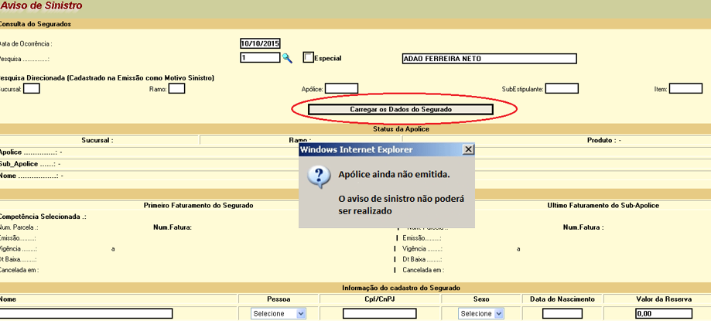

Pontos de Atenção no Teste Unitário
Verificar se a mensagem é retornada ao validar o status de emissão da apólice

Premissas

- A alteração será realizada apenas para avisos do módulo de vida
- Não será criado um novo método, o atual utilizado para consultas será alterado.

Riscos

- Retorno de apólices que ainda não estejam emitidas.
- Problemas na compilação da TkgsGerSnsSgs.

Fora de Escopo

Estão fora do escopo desta proposta os seguintes itens/atividades:
- Atualização em tabelas utilizadas para inferências das regras de negócio da empresa.
- Apresentar estimativa de infraestrutura (hardware, software e redes) que deverá ser disponibilizada pela Generali para suportar a solução.
- Gerenciar áreas ou demais fornecedores da Generali.
- Está fora de escopo qualquer alteração ou intervenção em sistemas de terceiros.
- Está fora de escopo corrigir erros de sistema pré-existentes.
- Alteração em ASP, DLL ou outros sistemas diferentes dos listados no tópico: Componentes
- Parametrização do banco de dados

Critérios de Aceite

Possibidade de Reavalição de Reserva / Encerramento das apólices de vida hoje com o problema listado neste documento

Glossário

Sigla | Descrição
N/A | N/A

Data de Liberação para Homologação

DD/MM/AAAA.
Prazo para realização da homologação pela Generali é de XX dias úteis.

Controle de Mudança do Template

Controle de Mudança Template
Versão | Data | Descrição | Responsável | Revisor IBM | Revisor Generali
1.0 | 15/08/2014 | Criação do documento | Gisele Fagundes | Adriana Lo Monaco | Isaura Rangel, Adriana Menezes, Ivan Brizida, Andre Juca, Rubens Neto
2.0 | 21/08/2014 | - Incluir Nome e Versão do template no cabeçalho. | Carolina Alvim | Leila Francisca | N/A

